OBJAVA ZA MEDIJE

U HRVATSKOJ AKADEMIJI ZNANOSTI I UMJETNOSTI ODRŽANO PREDAVANJE PROF. DR. SC. JAKŠA CVITANIĆA
TEORIJA VRIJEDNOSTI U FINANCIJSKOJ MATEMATICI

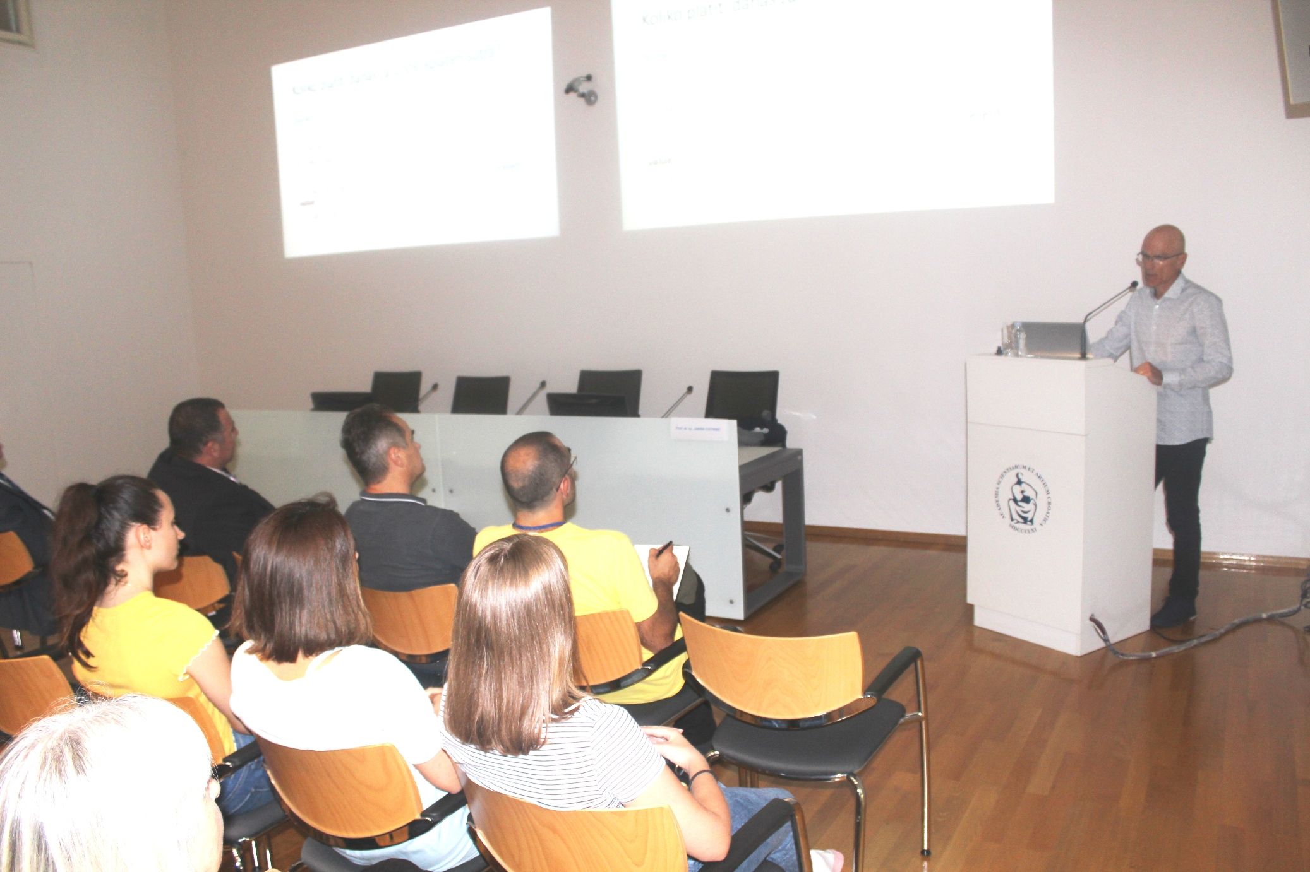

Zagreb, 12. rujna 2019. – U Knjižnici Hrvatske akademije znanosti i umjetnosti u četvrtak 12. rujna predavanje na temu Teorija vrijednosti u financijskoj matematici održao je prof. dr. sc. Jakša Cvitanić sa Sveučilišta Caltech u SAD-u.
Osnovno pitanje u teoriji vrijednosti je jednostavno: „Koliko danas vrijedi određeni iznos koji će biti isplaćen u određeno vrijeme u budućnosti?“ Odgovor je lako naći ako je obećani iznos poznat danas, ali ako iznos ovisi o tome sto će se dogoditi u budućnosti, odgovor ovisi o matematičkom modelu koji modelira vjerojatnosti budućih događaja. Prvi takav model za financijska tržišta razvio je matematičar Louis Bachelier u svojoj doktorskoj disertaciji još 1900., ali njegov rad je bio zanemaren više od pedeset godina. Fundamentalne rezultate su pronašli Fischer Black, Myron Scholes i Robert Merton u člancima objavljenima 1973. Oni su bazirani na matematičkoj teoriji Stohastičke analize koju su razvili Kiyoshi Ito i Wolfgang Doeblin u 1940-im godinama.

Marijan Lipovac
Ured za odnose s javnošću i medije HAZU

